
รายงานผลการปฏิบัติ ตามแผนบริหารจัดการความเสี่ยงต่อการรับสินบน
ประจำปีงบประมาณ พ.ศ.๒๕๖7
ของสถานีตำรวจนครบาลพระราชวัง
(สายงานจราจร)

แผนการขับเคลื่อนการป้องกันการขัดกันระหว่างประโยชน์ส่วนบุคคลกับประโยชน์ส่วนรวมของสถานีตำรวจนครบาล ประจำปีงบประมาณ พ.ศ.2567
ที่ | โครงการ/กิจกรรม/มาตรการ | วัตถุประสงค์ | ขั้นตอน/วิธีการดำเนินงาน | ระยะเวลา  ดำเนินการ | งบประมาณ | กลุ่มเป้าหมาย | ผลที่คาดว่าจะได้รับ  (ผลผลิตและผลลัพธ์) | หน่วยงานที่รับผิดชอบ
แนวทางที่ 1 การเสริมสร้างวัฒนธรรมสุจริตของหน่วยงาน
1 | โครงการอบรมให้ความรู้ เกี่ยวกับระเบียบข้อ กฎหมาย ข้อบังคับ และคุณธรรมจริยธรรม ที่  เกี่ยวข้องกับการปฏิบัติหน้าที่ ให้แก่เจ้าหน้าที่ตำรวจ | 1. เพื่อให้เจ้าหน้าที่ตำรวจ มีความรู้ความเข้าใจเกี่ยวกับระเบียบกฎหมาย ที่เกี่ยวข้องในการปฏิบัติหน้าที่  2. เพื่อให้เจ้าหน้าที่ตำรวจปฏิบัติงานโดยถูกต้องตามกฎหมาย ระเบียบ ข้อบังคับอย่างเคร่งครัด ไม่เบียดเบียนหรือเรียกรับประโยชน์จากประชาชน | 1.ผู้บังคับบัญชาทุกระดับ อบรมกำชับข้อสั่งการระเบียบ กฎหมายที่เกี่ยวข้องก่อนปล่อยแถวออกปฏิบัติงาน  2.สว.จร.ฯออกตรวจตราตามจุด อำนวยการจราจรอย่างสม่ำเสมอ  3.รอง ผกก.จร /สว.จร.ฯ ออกตรวจสอบ หน้าตามจุดโดยไม่ได้แจ้งล่วงหน้า (สุ่มตรวจ)  4.ให้ติดตั้งกล้อง body camera กล้องประจำตัวให้สามารถบันทึกภาพและเสียงได้ในขณะออกปฏิบัติหน้าที่  5.ผู้บังคับบัญชาสุ่มตรวจตรวจสอบ กล้อง body camera เพื่อป้องกันการเรียกรับผลประโยชน์  6.ตรวจสอบการออกใบสั่งของเจ้าหน้าที่จราจร ในแต่ละผลัด  7.ตรวจสอบการออกใบสั่งในระบบจัดการใบสั่ง(PTM)  8.สว.จร.ฯตรวจสอบเรื่องร้องเรียน เพื่อดำเนินการตาม ระเบียบอย่าง เคร่งครัด  9.ผู้บังคับบัญชาให้ตรวจสอบสถานะการเงินส่วนบุคคลของผู้ใต้บังคับบัญชาและร่วมหาทางแก้ไข | 1 ต.ค.66 – 30 ก.ย.67 | ไม่ใช้งบประมาณ | เจ้าหน้าที่ตำรวจ สายงานจราจร | ผลผลิต :  -เจ้าหน้าที่ตำรวจมีความรู้ด้านกฎหมาย ระเบียบที่เกี่ยวข้อง เพื่อใช้ปฏิบัติหน้าที่  ผลลัพธ์ :  -เจ้าหน้าที่ตำรวจ มีการปฏิบัติหน้าที่โดยใช้อำนาจหน้าที่ตามกฎหมาย ระเบียบ ข้อบังคับกำหนดอย่างเคร่งครัด ไม่เบียดเบียนหรือเรียกรับประโยชน์จากประชาชน  -ข้าราชการตำรวจเป็นผู้มีคุณธรรมและจริยธรรม มีจิตสำนึกในการปฏิบัติหน้าที่  -ประชาชนได้รับการบริการจากตำรวจด้วยความยุติธรรม เสมอภาค  -ประชาชนได้รับการบริการที่ดี นำมาซึ่งความร่วมมือในการปฏิบัติหน้าที่ | สายงานจราจร

ภาพประกอบ ผลการดำเนินงาน
- ผู้บังคับบัญชาออกคำสั่งเกี่ยวกับระเบียบ ข้อกฎหมาย ข้อบังคับและคุณธรรมจริยธรรม ที่เกี่ยวข้องกับการปฏิบัติหน้าที่ ให้แก่เจ้าหน้าที่ตำรวจของ สถานีตำรวจนครบาลพระราชวัง
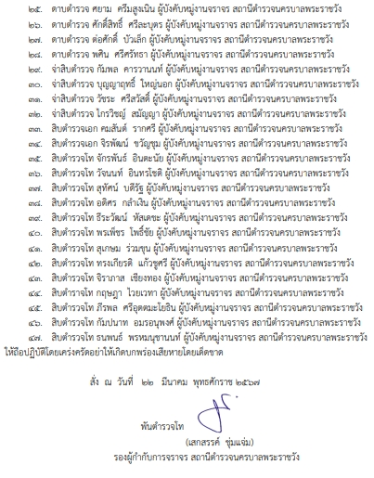
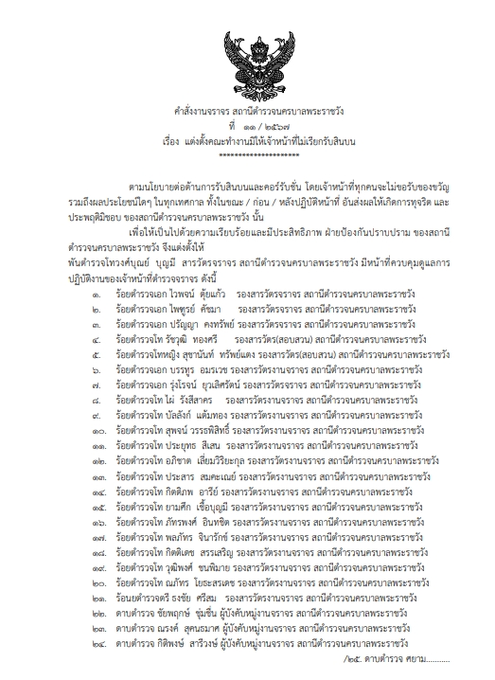

ภาพประกอบ ผลการดำเนินงาน
- ผู้บังคับบัญชา อบรมกำชับข้อสั่งการระเบียบ กฎหมายที่เกี่ยวข้อง
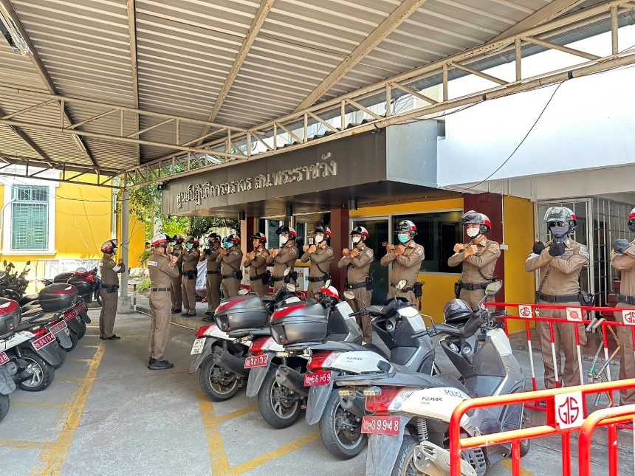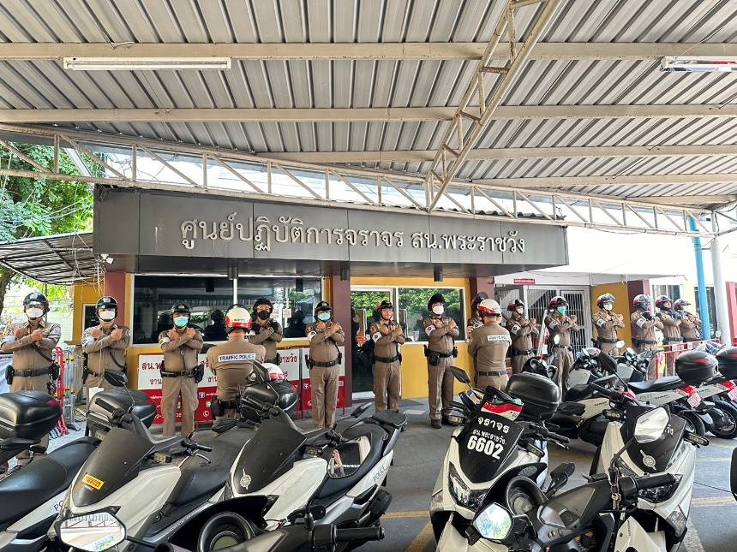
พ.ต.ท.วงศ์บุณย์ บุญมี สว.จร.สน.พระราชวัง ได้การอบรมให้ความรู้ เกี่ยวกับระเบียบ ข้อกฎหมาย ข้อบังคับและคุณธรรมจริยธรรม ที่เกี่ยวข้องกับการปฏิบัติหน้าที่ ให้แก่เจ้าหน้าที่ตำรวจของ สถานีตำรวจนครบาลพระราชวัง เมื่อวันที่ 30 มกราคม 2567

ภาพประกอบ ผลการดำเนินงาน
- ผู้บังคับบัญชาทุกระดับ อบรมกำชับข้อสั่งการระเบียบ กฎหมายที่เกี่ยวข้อง
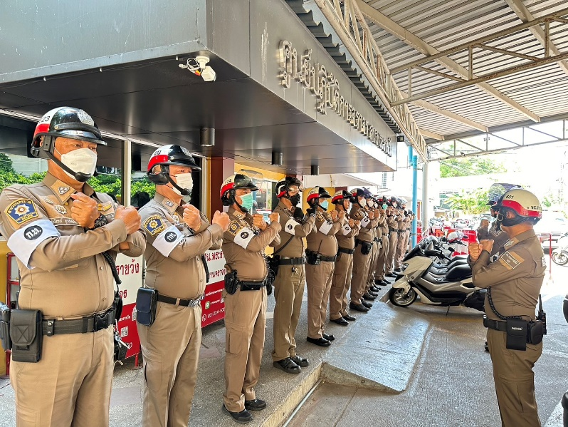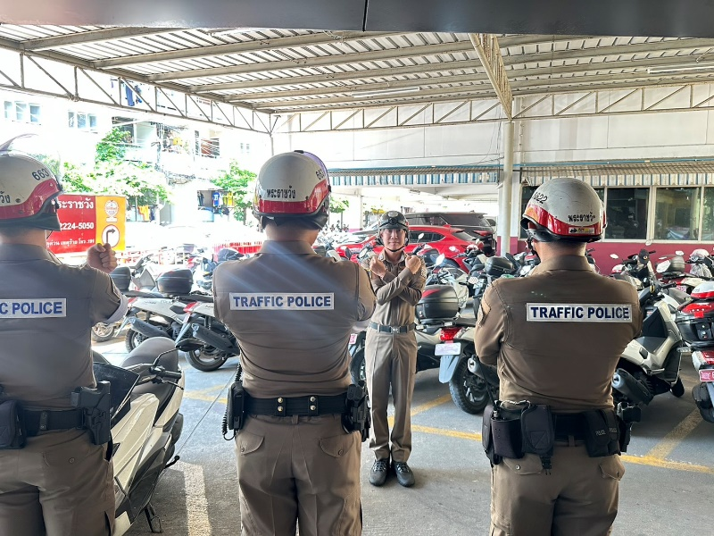
พ.ต.ท.วงศ์บุณย์ บุญมี สว.จร.สน.พระราชวัง ได้การอบรมให้ความรู้ เกี่ยวกับระเบียบ ข้อกฎหมาย ข้อบังคับและคุณธรรมจริยธรรมที่เกี่ยวข้องกับการปฏิบัติหน้าที่ ให้แก่เจ้าหน้าที่ตำรวจของ สถานีตำรวจนครบาลพระราชวัง เมื่อวันที่ 15 กุมภาพันธ์ 2567

ภาพประกอบ ผลการดำเนินงาน
- ผู้บังคับบัญชาทุกระดับ อบรมกำชับข้อสั่งการระเบียบ กฎหมายที่เกี่ยวข้อง
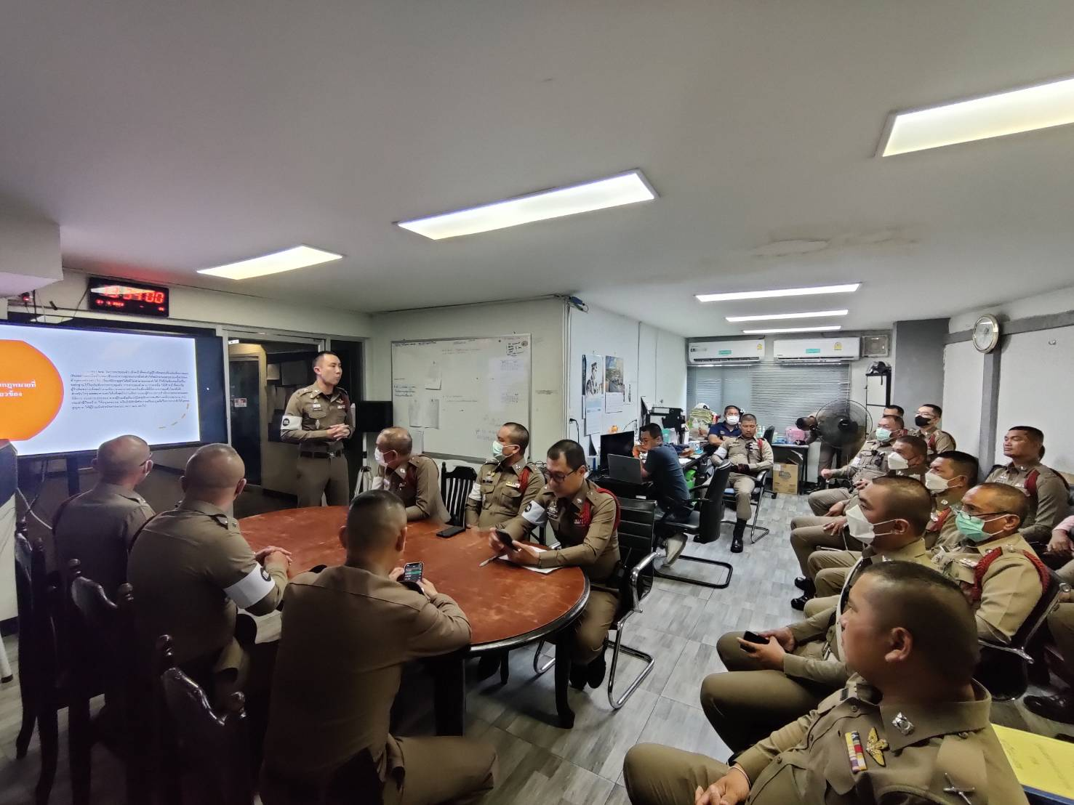

พ.ต.ท.วงศ์บุณย์ บุญมี สว.จร.สน.พระราชวัง ได้การอบรมให้ความรู้ เกี่ยวกับระเบียบ ข้อกฎหมาย ข้อบังคับและคุณธรรมจริยธรรม ที่เกี่ยวข้องกับการปฏิบัติหน้าที่ ให้แก่เจ้าหน้าที่ตำรวจของ สถานีตำรวจนครบาลพระราชวัง เมื่อวันที่ 15 มีนาคม 2567

ภาพประกอบ ผลการดำเนินงาน
รอง ผกก.จร /สว.จร.ออกตรวจตราตามจุด อำนวยการจราจรอย่างสม่ำเสมอ
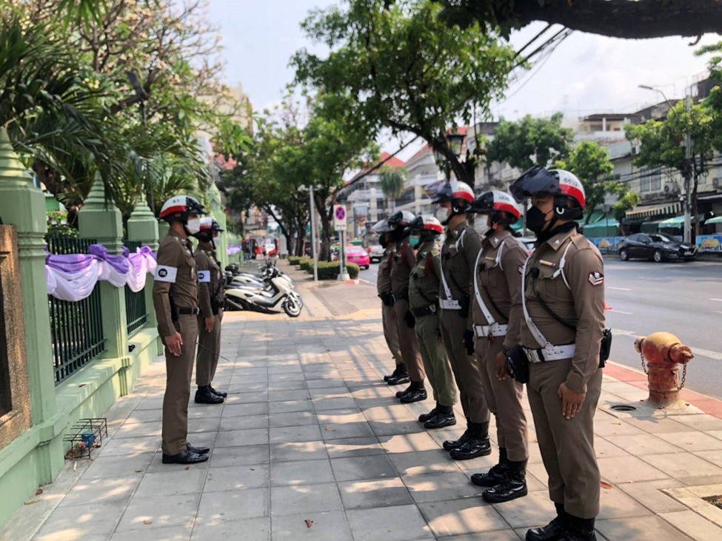
พ.ต.ท.วงศ์บุณย์ บุญมี สว.จร.สน.พระราชวัง ออกตรวจเจ้าหน้าที่ตำรวจจราจรขณะปฏิบัติ หน้าที่ มีการ กำชับการปฏิบัติงานของเจ้าหน้าที่ตำรวจจราจร ให้ปฏิบัติตามกฎหมายอย่างเคร่งครัด ไม่ให้เรียกรับทรัพย์สินหรือประโยชน์อื่นใด ทุกกรณี

ภาพประกอบ ผลการดำเนินงาน
รอง ผกก.จร /สว.จร.ออกตรวจตราตามจุด อำนวยการจราจรอย่างสม่ำเสมอ
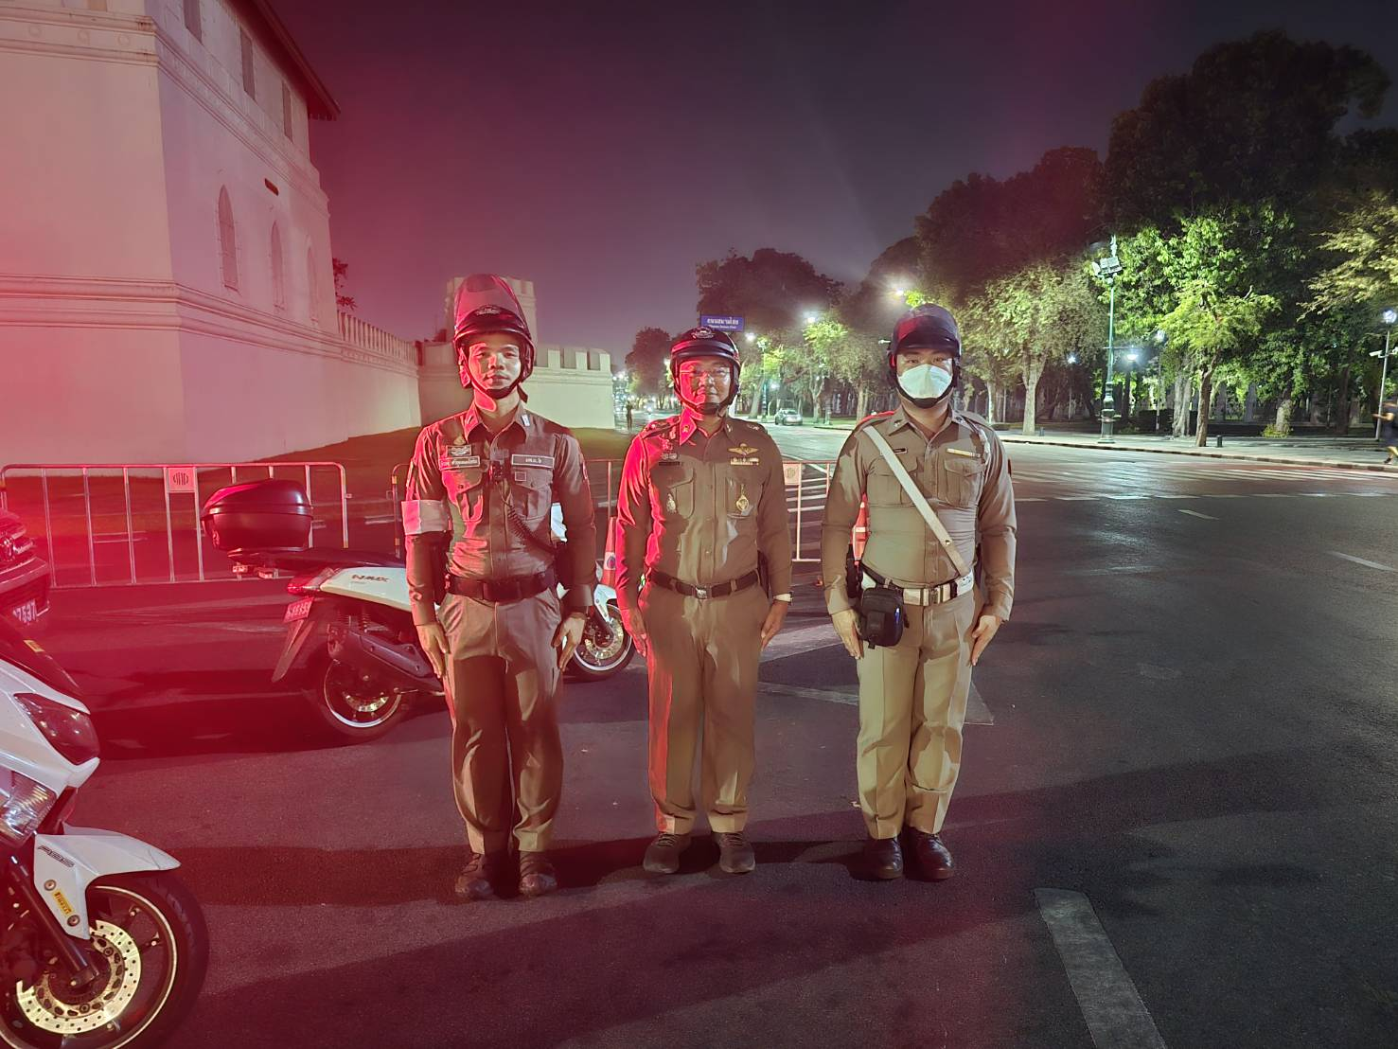
พ.ต.ท.เสกสรรค์ ชุ่มแจ่ม รอง ผกก.จร.สน.พระราชวัง ตรวจเจ้าหน้าที่ตำรวจจราจรขณะปฏิบัติ หน้าที่ มีการ กำชับการปฏิบัติงานของเจ้าหน้าที่ตำรวจจราจร ให้ปฏิบัติตามกฎหมายอย่างเคร่งครัด ไม่ให้เรียกรับทรัพย์สินหรือประโยชน์อื่นใด ทุกกรณี

ภาพประกอบ ผลการดำเนินงาน
รอง ผกก.จร /สว.จร.ฯ ออกตรวจสอบ หน้าตามจุดโดยไม่ได้แจ้งล่วงหน้า(สุ่มตรวจ)
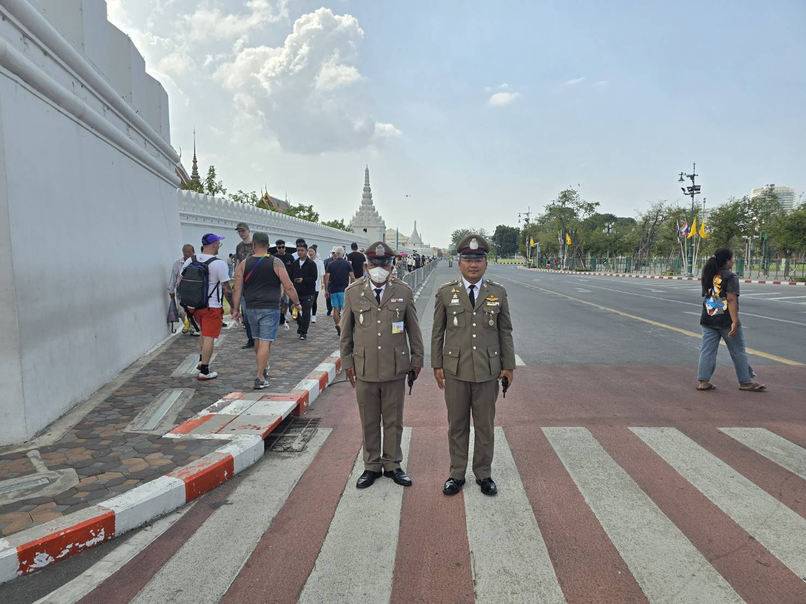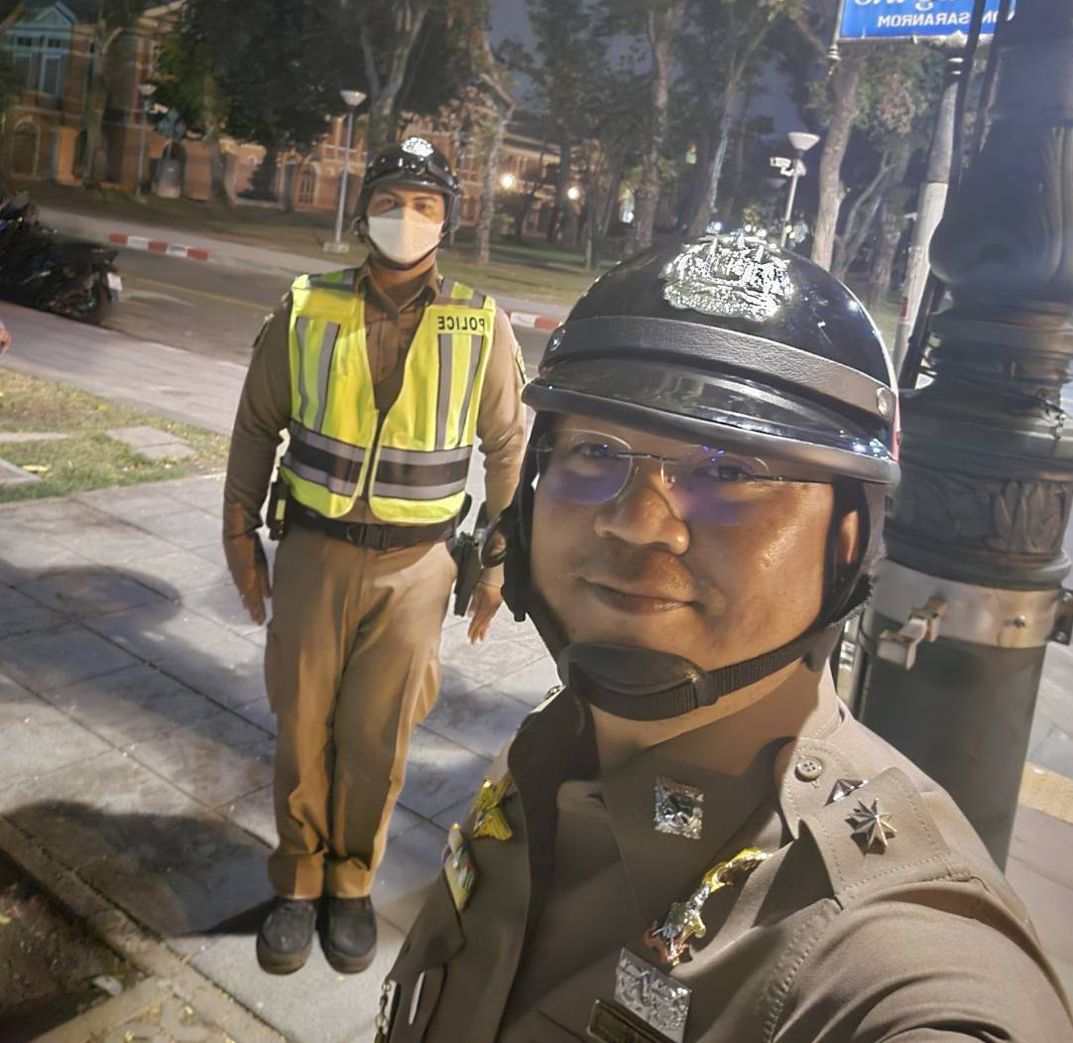
พ.ต.ท.เสกสรรค์ ชุ่มแจ่ม รอง ผกก.จร.สน.พระราชวัง สุ่มตรวจตรวจเจ้าหน้าที่ตำรวจจราจรขณะปฏิบัติ หน้าที่ มีการ กำชับการปฏิบัติงานของเจ้าหน้าที่ตำรวจจราจร ให้ปฏิบัติตามกฎหมายอย่างเคร่งครัด ไม่ให้เรียกรับทรัพย์สินหรือประโยชน์อื่นใด ทุกกรณี

ภาพประกอบ ผลการดำเนินงาน
รอง ผกก.จร /สว.จร.ฯ ออกตรวจสอบ หน้าตามจุดโดยไม่ได้แจ้งล่วงหน้า(สุ่มตรวจ)
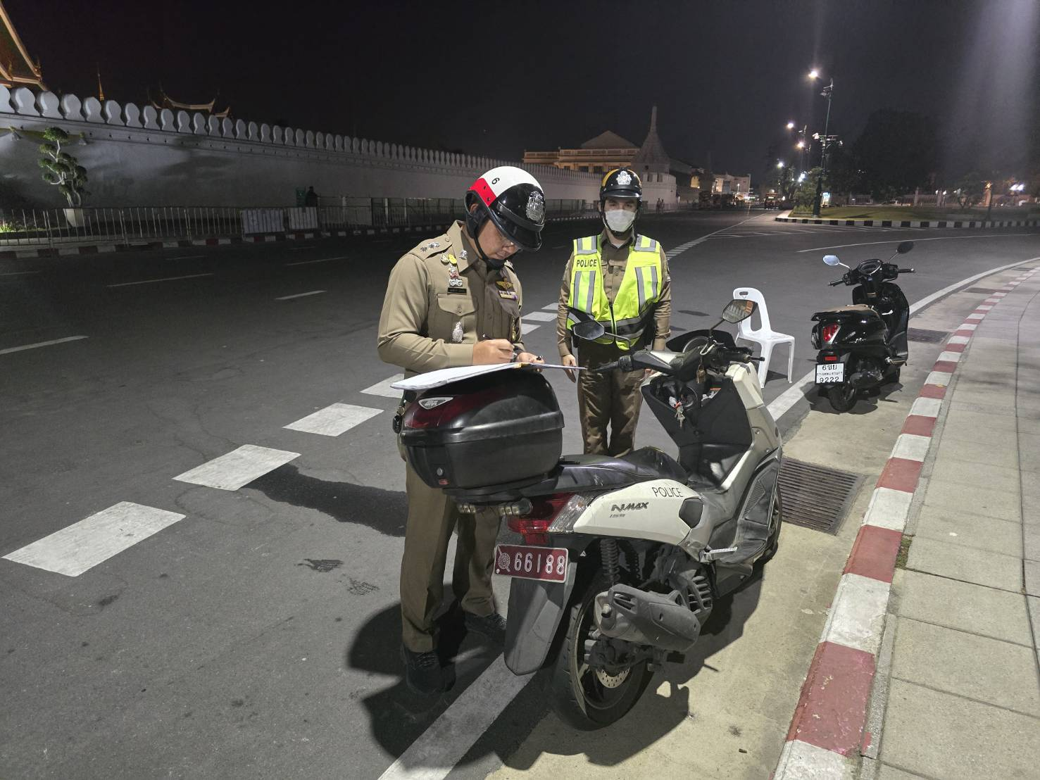
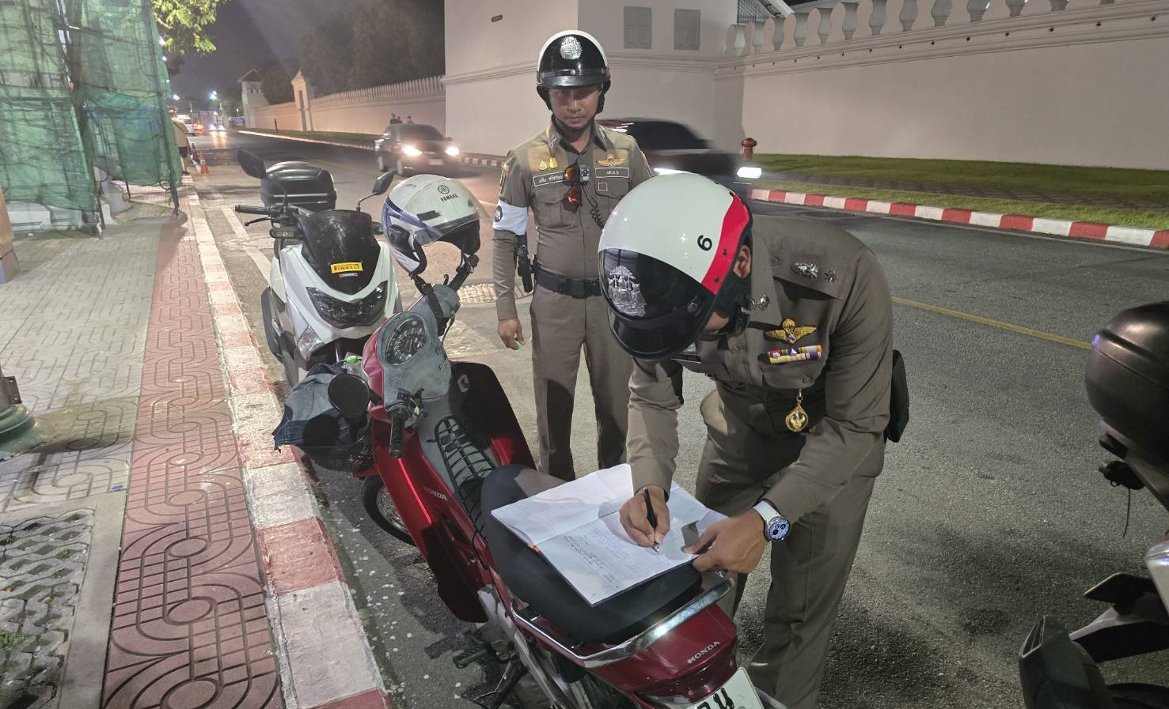
พ.ต.ท.เสกสรรค์ ชุ่มแจ่ม รอง ผกก.จร.สน.พระราชวัง สุ่มตรวจตรวจเจ้าหน้าที่ตำรวจจราจรขณะปฏิบัติ หน้าที่ มีการ กำชับการปฏิบัติงานของเจ้าหน้าที่ตำรวจจราจร ให้ปฏิบัติตามกฎหมายอย่างเคร่งครัด ไม่ให้เรียกรับทรัพย์สินหรือประโยชน์อื่นใด ทุกกรณี
ภาพประกอบ ผลการดำเนินงาน
รอง ผกก.จร /สว.จร.ฯ ออกตรวจสอบ หน้าตามจุดโดยไม่ได้แจ้งล่วงหน้า(สุ่มตรวจ)
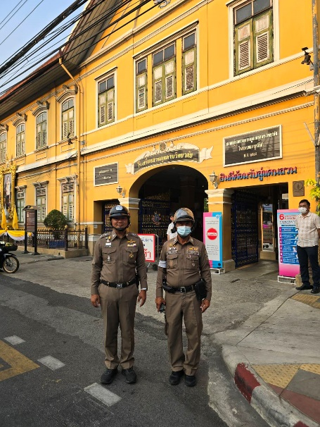
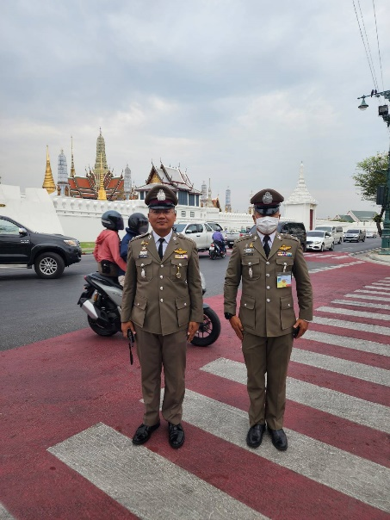

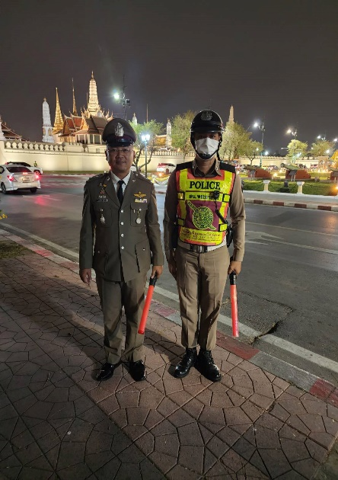
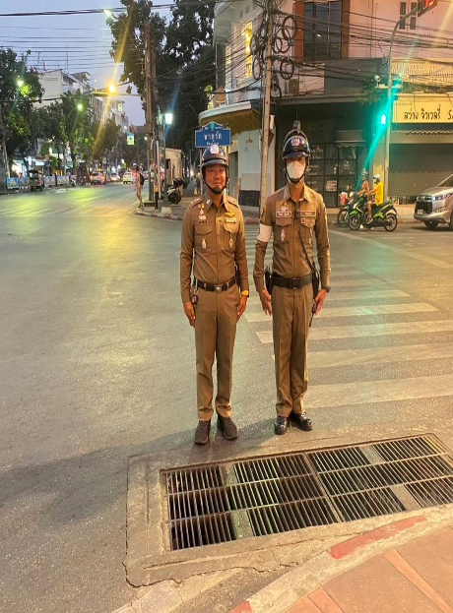

พ.ต.ท.เสกสรรค์ ชุ่มแจ่ม รอง ผกก.จร.สน.พระราชวัง สุ่มตรวจตรวจเจ้าหน้าที่ตำรวจจราจรขณะปฏิบัติ หน้าที่ มีการ กำชับการปฏิบัติงานของเจ้าหน้าที่ตำรวจจราจร ให้ปฏิบัติตามกฎหมายอย่างเคร่งครัด ไม่ให้เรียกรับทรัพย์สินหรือประโยชน์อื่นใด ทุกกรณี

ภาพประกอบ ผลการดำเนินงาน
ให้ติดตั้งกล้อง body camera กล้องประจำตัวให้สามารถบันทึกภาพและเสียงได้ใน ขณะออกปฏิบัติหน้าที่
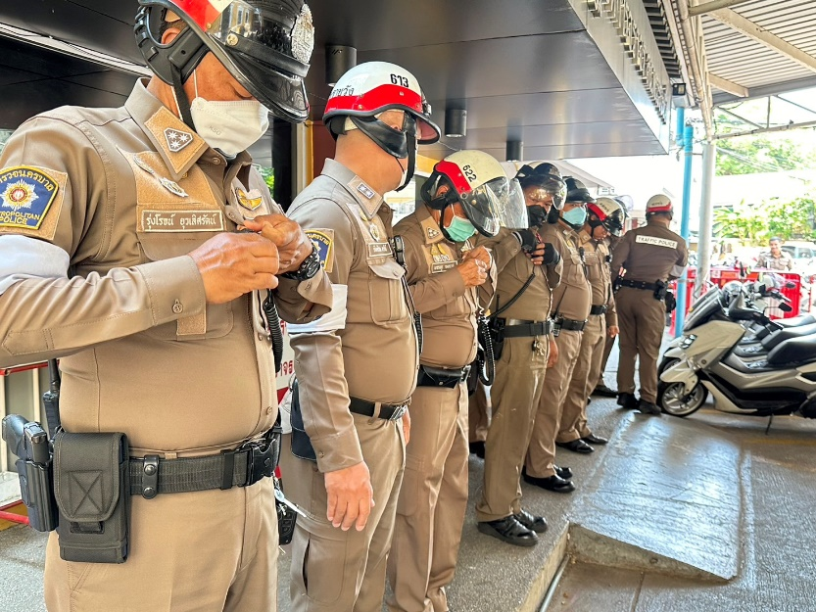
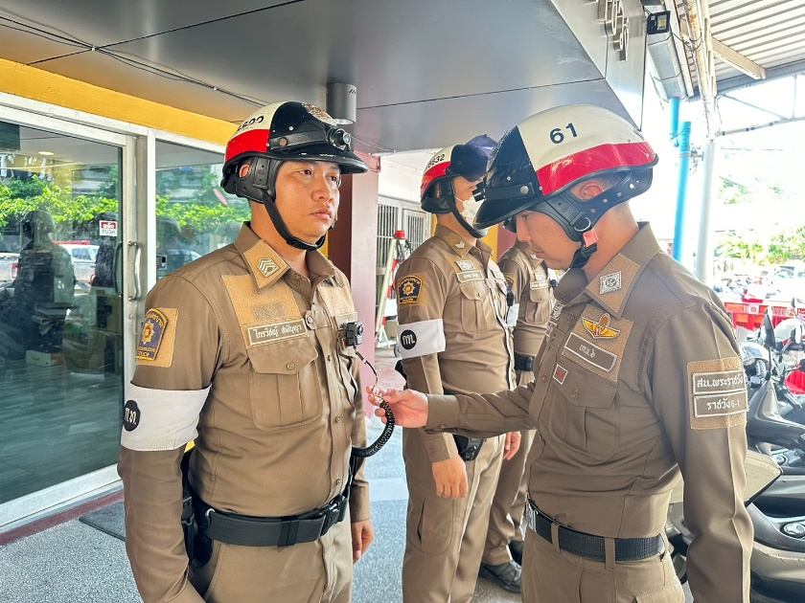

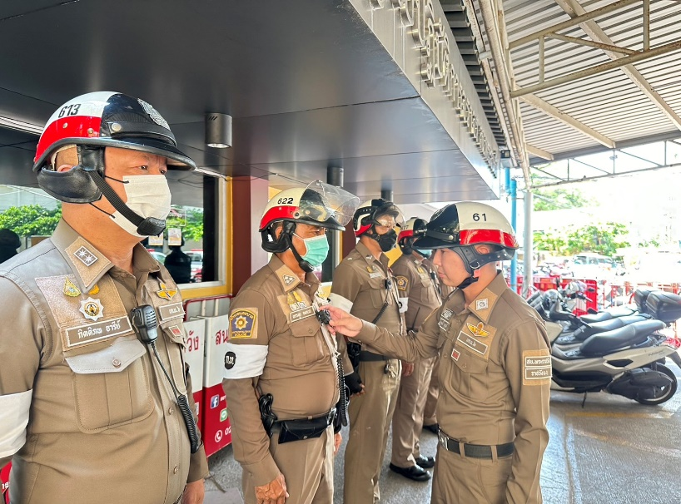
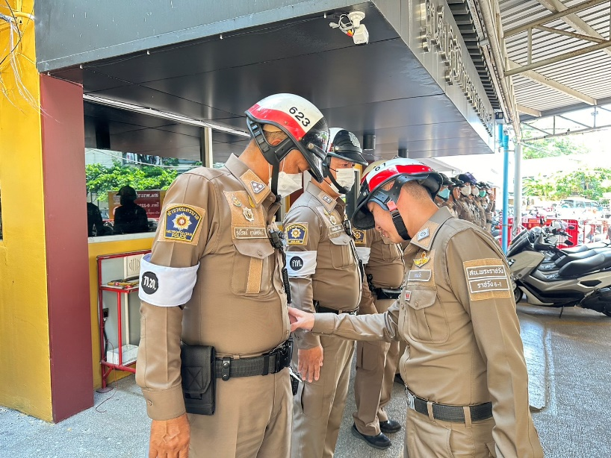

พ.ต.ท.วงศ์บุณย์ บุญมี สว.จร.สน.พระราชวัง ตรวจสอบเจ้าหน้าที่ตำรวจจราจรให้ติดตั้งกล้อง body camera กล้องประจำตัวให้สามารถบันทึกภาพและเสียงได้ในขณะออกปฏิบัติหน้าที่ และกำชับการปฏิบัติงานของเจ้าหน้าที่ตำรวจจราจร ให้ปฏิบัติตามกฎหมายอย่างเคร่งครัด ไม่ให้เรียกรับทรัพย์สินหรือประโยชน์อื่นใด ทุกกรณี

ภาพประกอบ ผลการดำเนินงาน
ผู้บังคับบัญชาสุ่มตรวจตรวจสอบ กล้อง body camera เพื่อป้องกันการเรียกรับผลประโยชน์
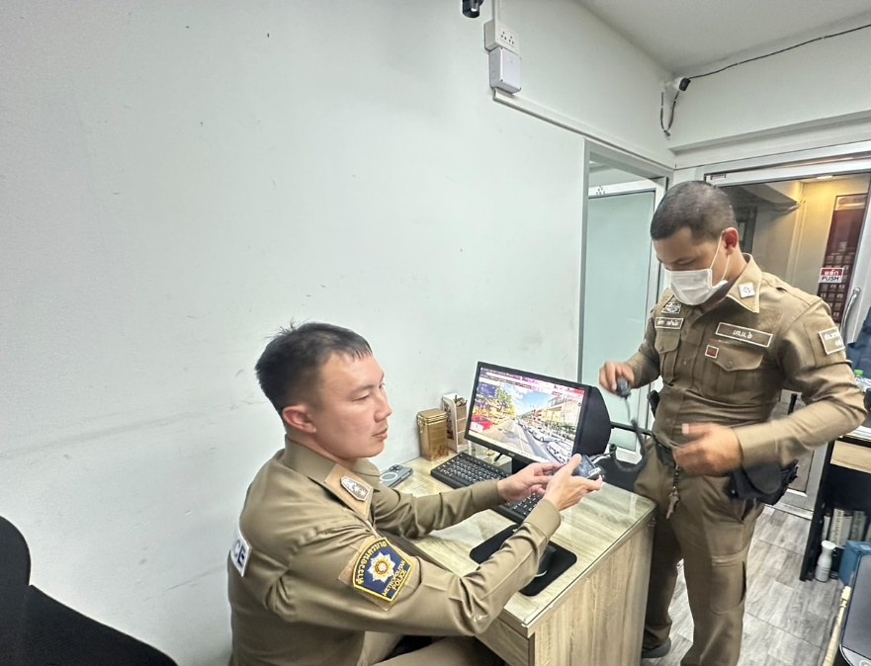
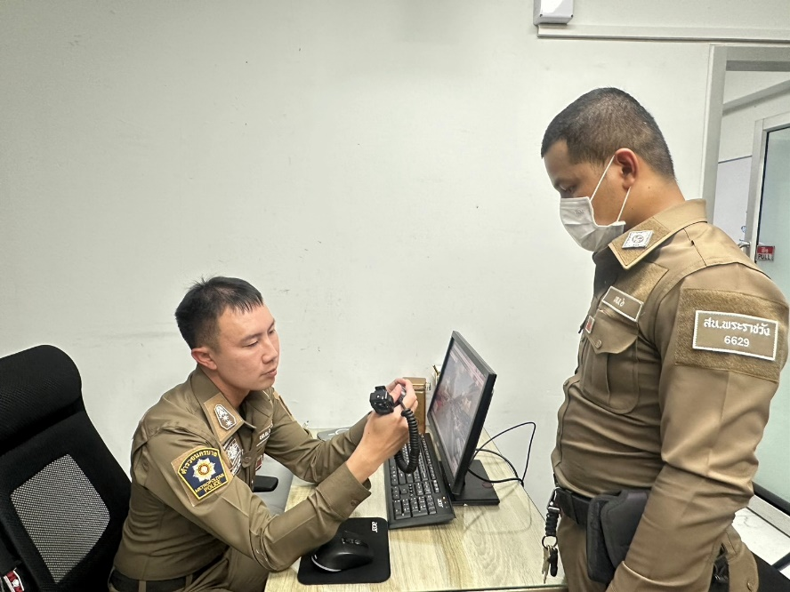
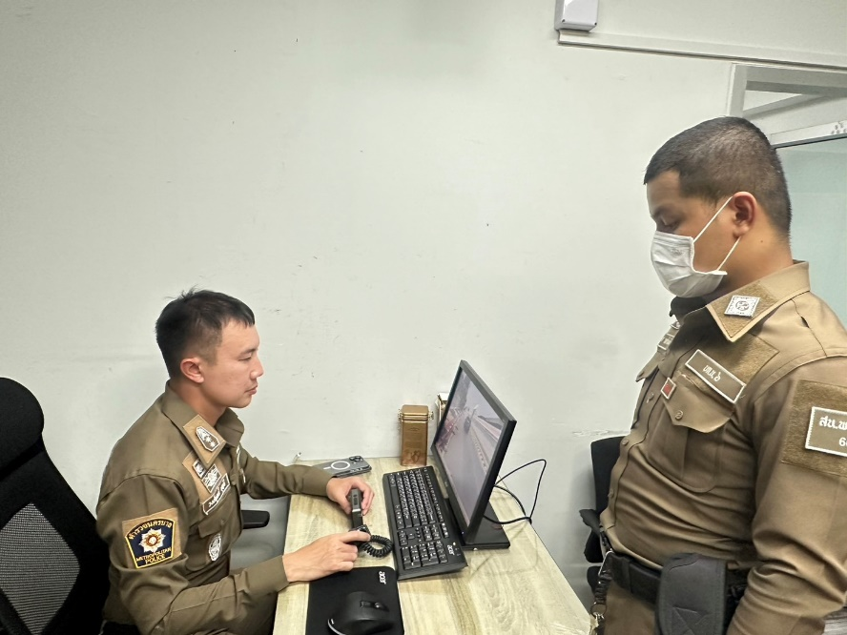
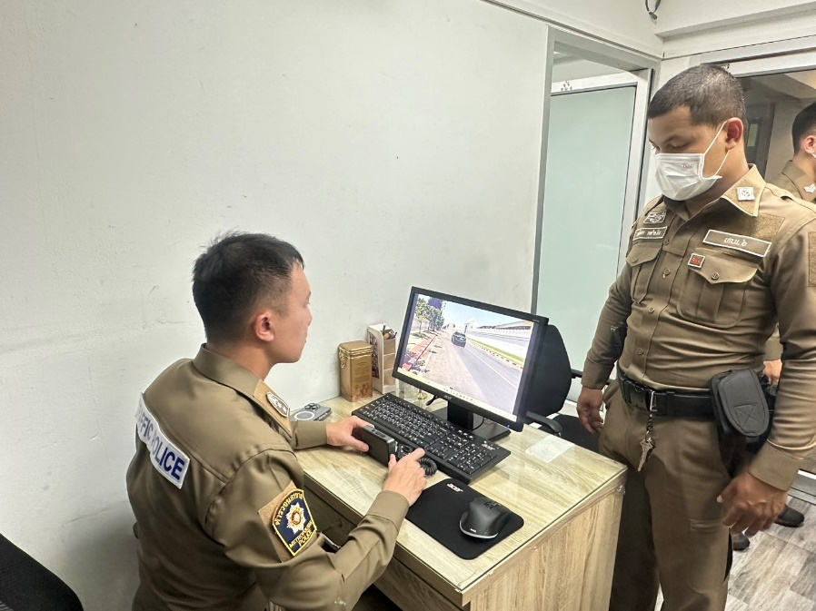

พ.ต.ท.วงศ์บุณย์ บุญมี สว.จร.สน.พระราชวัง ผู้บังคับบัญชาสุ่มตรวจตรวจสอบ กล้อง body camera เพื่อป้องกันการเรียกรับผลประโยชน์ และกำชับการปฏิบัติงานของเจ้าหน้าที่ตำรวจจราจร ให้ปฏิบัติตามกฎหมายอย่างเคร่งครัด ไม่ให้เรียกรับทรัพย์สินหรือประโยชน์อื่นใด ทุกกรณี

ภาพประกอบ ผลการดำเนินงาน
ตรวจสอบการออกใบสั่งของเจ้าหน้าที่จราจร ในแต่ละผลัด
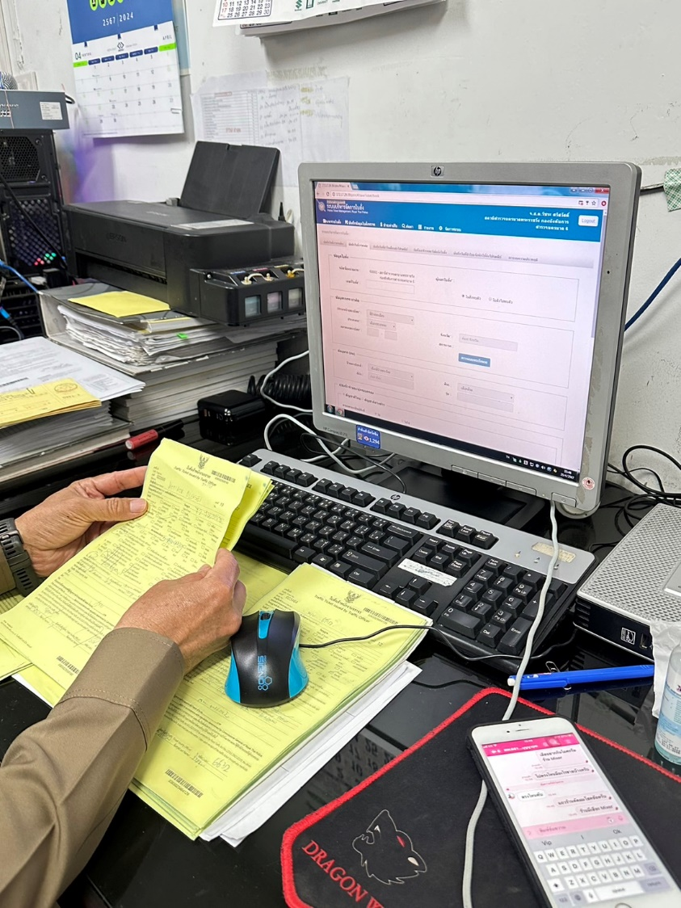
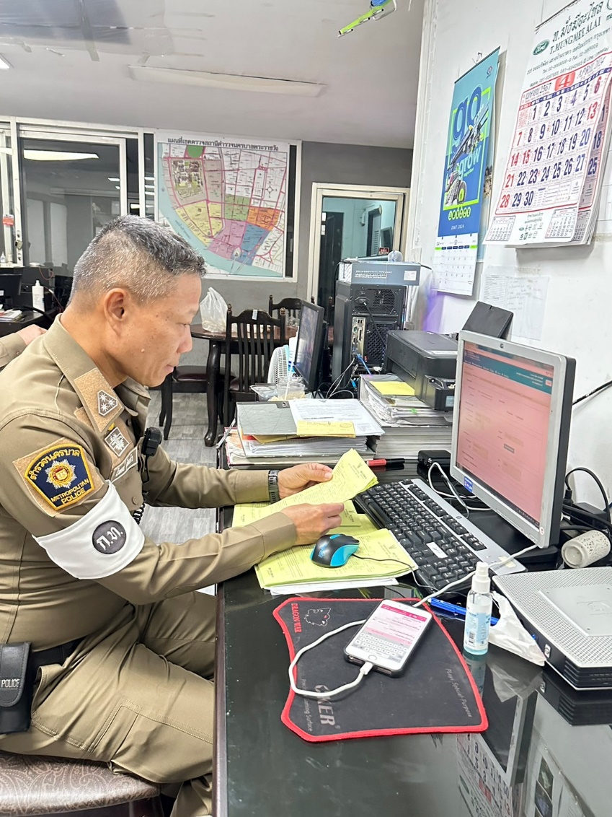

ร้อยเวรจราจรแต่ละผลัดตรวจสอบการออกใบสั่งของเจ้าหน้าที่จราจร ในแต่ละผลัด และกำชับการปฏิบัติงานของเจ้าหน้าที่ตำรวจจราจร ให้ปฏิบัติตามกฎหมายอย่างเคร่งครัด ไม่ให้เรียกรับทรัพย์สินหรือประโยชน์อื่นใด ทุกกรณี

ภาพประกอบ ผลการดำเนินงาน
ตรวจสอบการออกใบสั่งในระบบจัดการใบสั่ง(PTM)
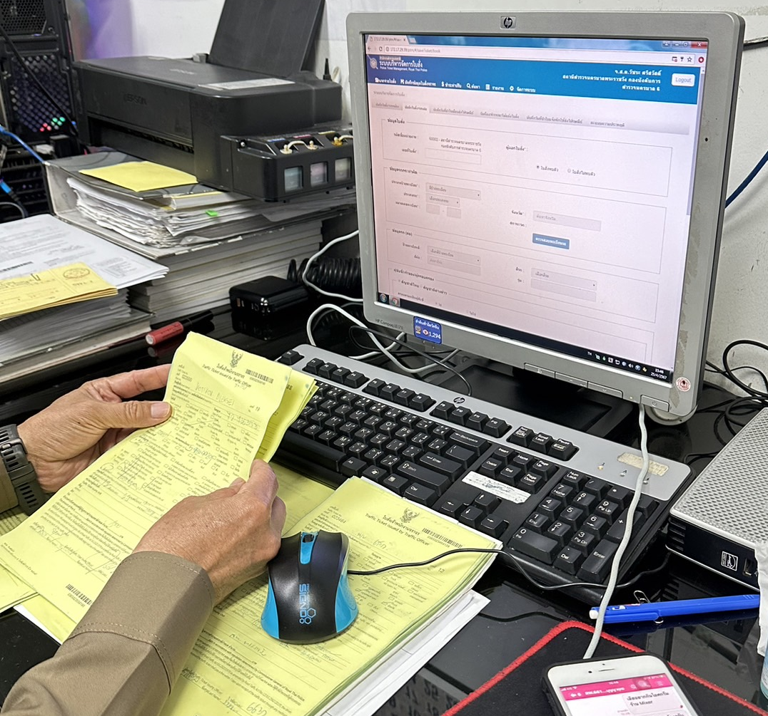
ร้อยเวรจราจรแต่ละผลัดตรวจสอบการออกใบสั่งของเจ้าหน้าที่จราจร ในแต่ละผลัด และกำชับการปฏิบัติงานของเจ้าหน้าที่ตำรวจจราจร ให้ปฏิบัติตามกฎหมายอย่างเคร่งครัด ไม่ให้เรียกรับทรัพย์สินหรือประโยชน์อื่นใด ทุกกรณี

ภาพประกอบ ผลการดำเนินงาน
สว.จร.ฯตรวจสอบเรื่องร้องเรียน เพื่อดำเนินการตามระเบียบอย่างเคร่งครัด
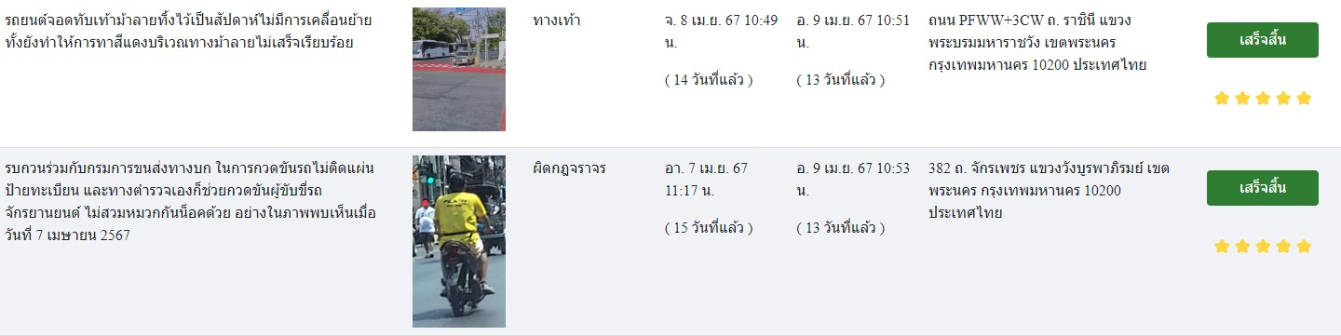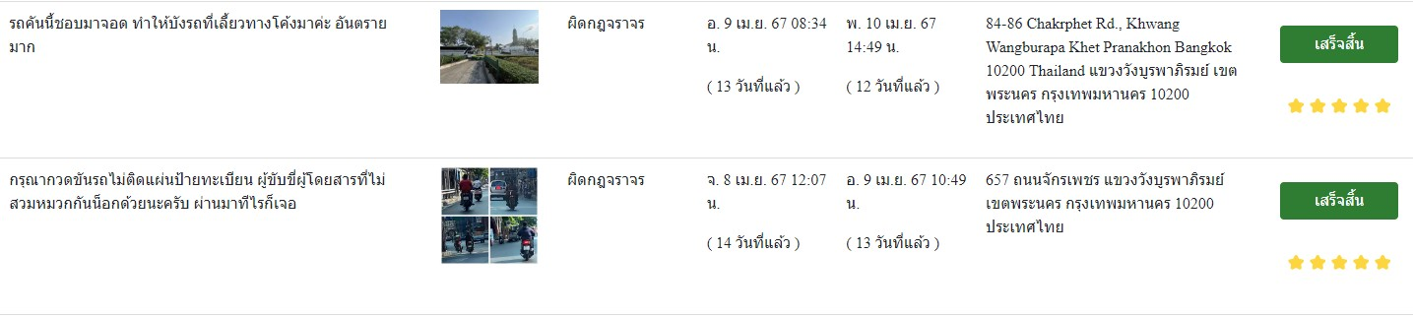

พ.ต.ท.วงศ์บุณย์ บุญมี สว.จร.สน.พระราชวัง ตรวจสอบเรื่องร้องเรียน เพื่อดำเนินการตามระเบียบอย่างเคร่งครัด

ภาพประกอบ ผลการดำเนินงาน
ผู้บังคับบัญชาให้ตรวจสอบสถานะการเงินส่วนบุคคลของผู้ใต้บังคับบัญชาและร่วมหาทางแก้ไข
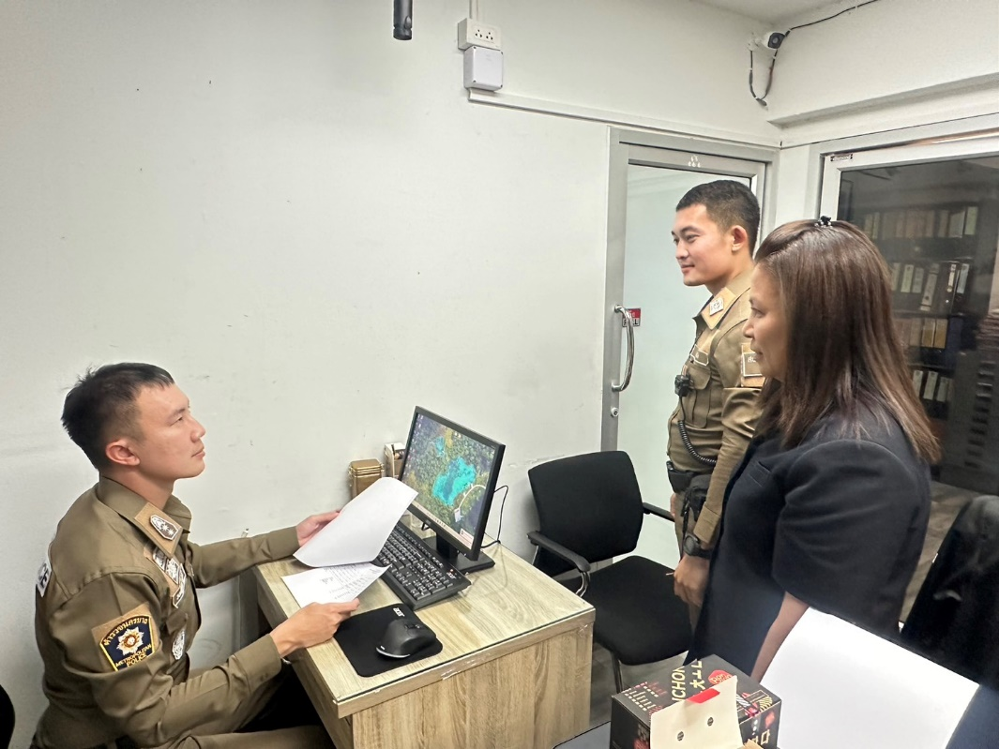
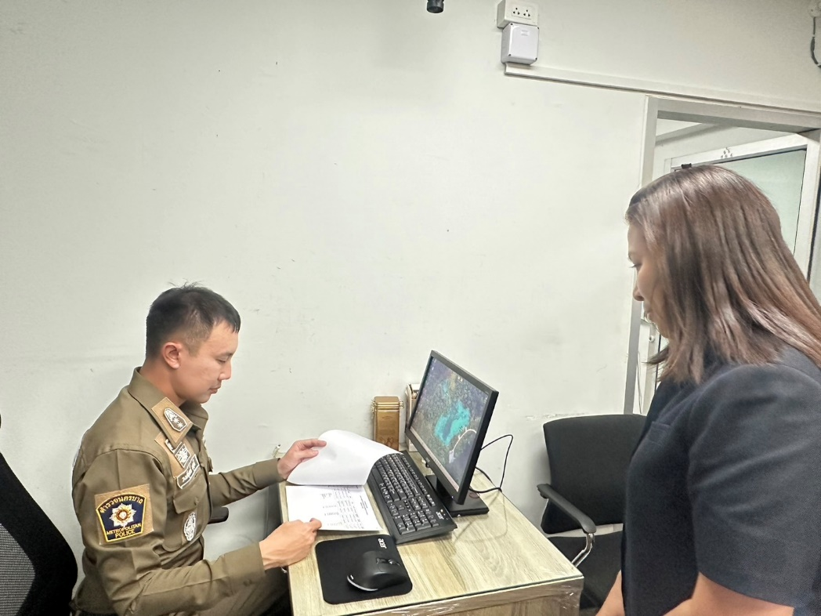

พ.ต.ท.วงศ์บุณย์ บุญมี สว.จร.สน.พระราชวัง ตรวจสอบสถานะการเงินส่วนบุคคลของผู้ใต้บังคับบัญชาและร่วมหาทางแก้ไข และกำชับการปฏิบัติงานของเจ้าหน้าที่ตำรวจจราจร ให้ปฏิบัติตามกฎหมายอย่างเคร่งครัด ไม่ให้เรียกรับทรัพย์สินหรือประโยชน์อื่นใด ทุกกรณี

